Blaty kuchenne granitowe - luksus i elegancja we wnętrzach
W naszym artykule podpowiadamy dlaczego blaty kuchenne granitowe to dobry wybór oraz gdzie warto je zamówić. Zachęcamy do lektury.

Blaty kuchenne granitowe i ich zalety
Jakie zalety posiadają blaty kuchenne granitowe? Jeśli zastanawiasz się nad wykorzystaniem naturalnego kamienia do aranżacji swojej kuchni czy łazienki, przeczytaj nasz artykuł!

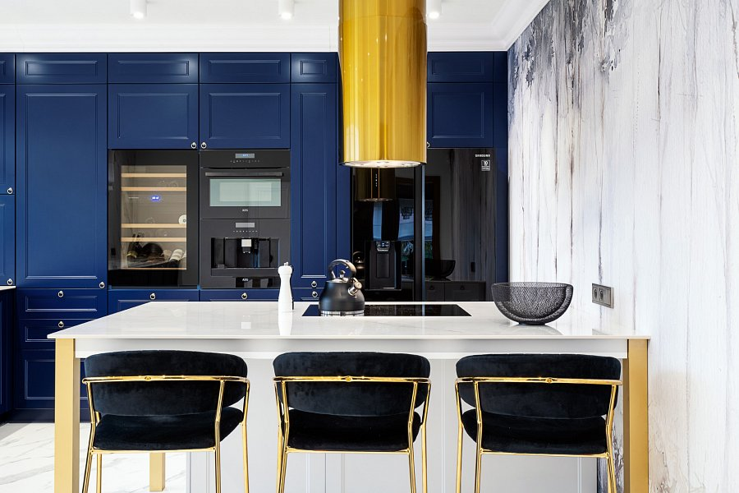

Blaty z kamienia naturalnego w Twojej kuchni
Na samym początku warto wspomnieć o tym, iż planując aranżacje pomieszczeń w domu czy naszym mieszkaniu bierzemy pod uwagę zarówno względy estetyczne ale również funkcjonalne i praktyczne. Blaty kuchenne granitowe czy też kamień naturalny wykorzystany do wnętrz łazienkowych to gwarancja wytrzymałości na wiele lat. Co więcej, granit to także kamień bardzo stylowy i elegancki, który docenią osoby, które lubią luksusowe wnętrza.
Blaty kuchenne granitowe od Kontin
Kontin to kielecka firma, która zajmuje się obróbką kamieni naturalnych oraz produkcją z owego materiału poszczególnych elementów we wnętrzach ale takża na zewnątrz budowli. Jeśli chcemy zamówić blaty kuchenne granitowe, warto zapoznać się z ofertą tejże irmy i rozpocząć z nimi współpracę. Doświadczenie, wiedza oraz gust to zalety pracowników Kontin, dzięki którym nasze wnętrza będą wyjątkowe i oryginalne a także dobrze zrealizowane!

